**ANALISIS DATA**

**GAME RACING**

**KELOMPOK:**

1. **MOCH AZYA IBNU FADZILLAH (21)**
2. **MUHAMMAD ILHAM NURROHMAN(22)**
3. **RISET & OBSERVASI**

Genre racing game adalah salah satu genre game yang paling populer saat ini. Keseruan dari game ini dapat memberikan sensasi mengemudikan kendaraan untuk balapan.

1. **DOKUMEN**
2. BAHASA PEMOGRAMAN

C#(UNITY)

Kekurangan :

Memori yang digunakan banyak

Butuh penyesuaian yang agak kompleks pada saat mau develop game 2d tanpa bantuan plugin

Perlu penyesuaian mengikuti gaya component based

Kelebihan :

Gratis

Multiplatform

Mempercepat desain level/layout di game dengan adanya editor WYSIWYG

1. Framework

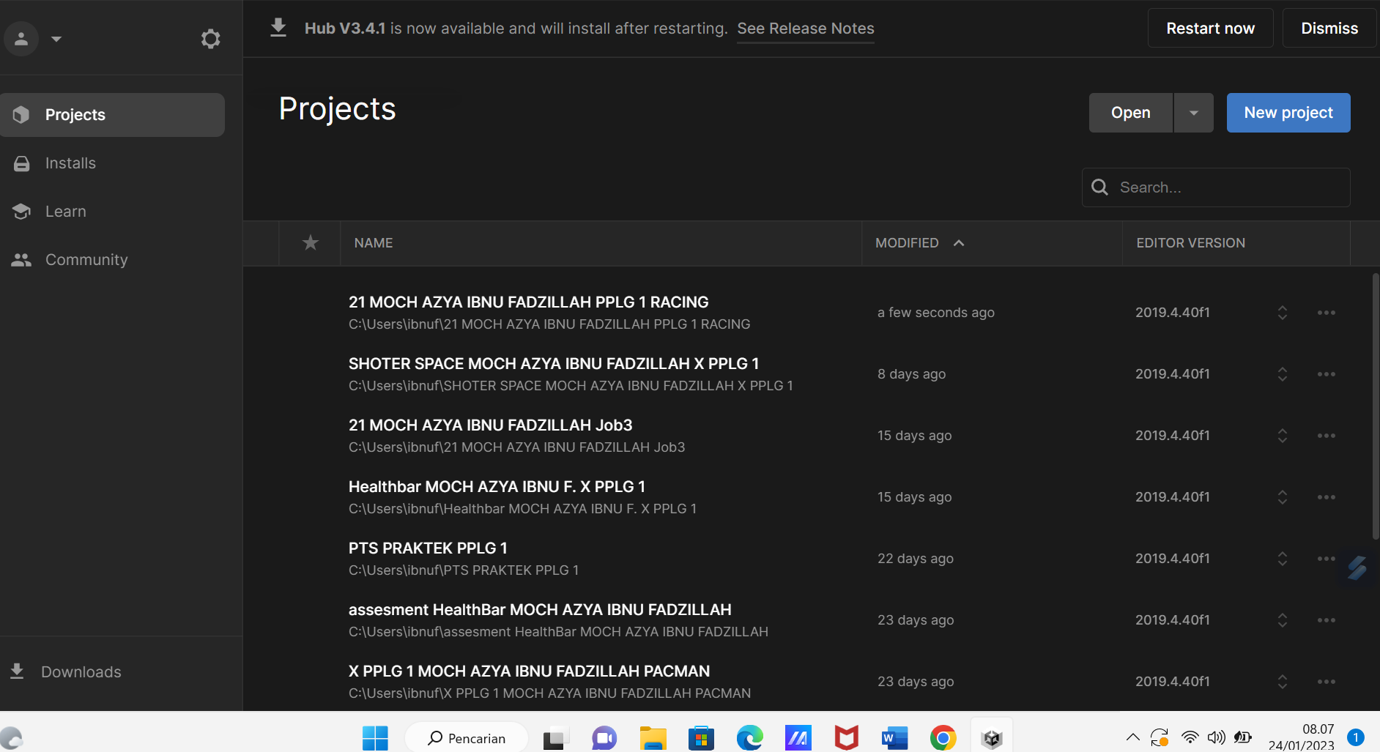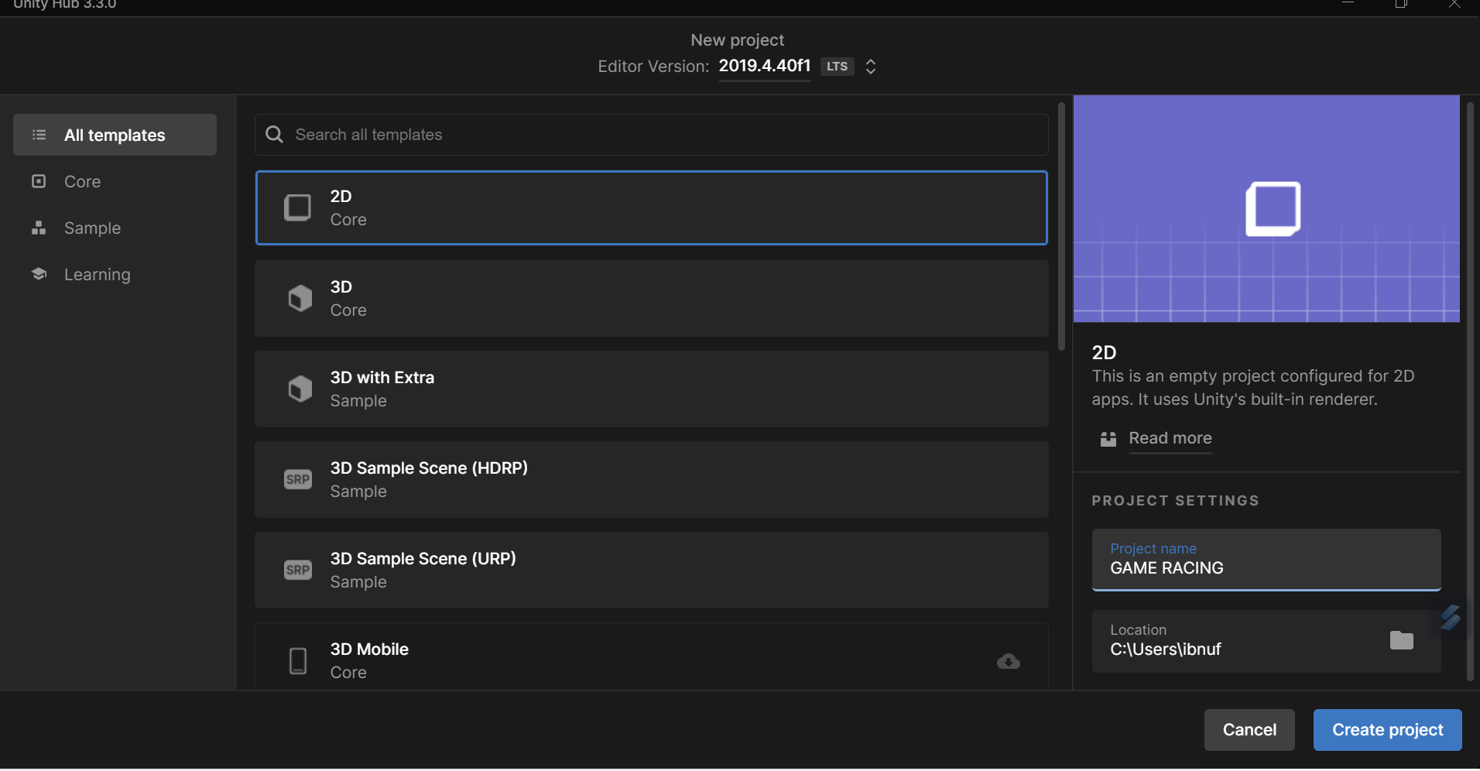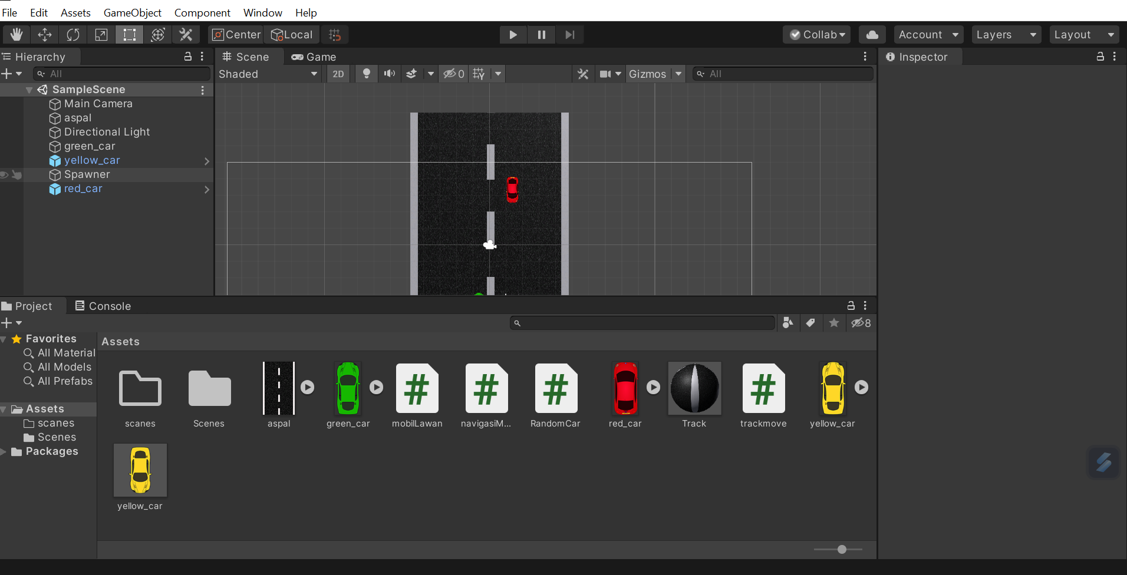

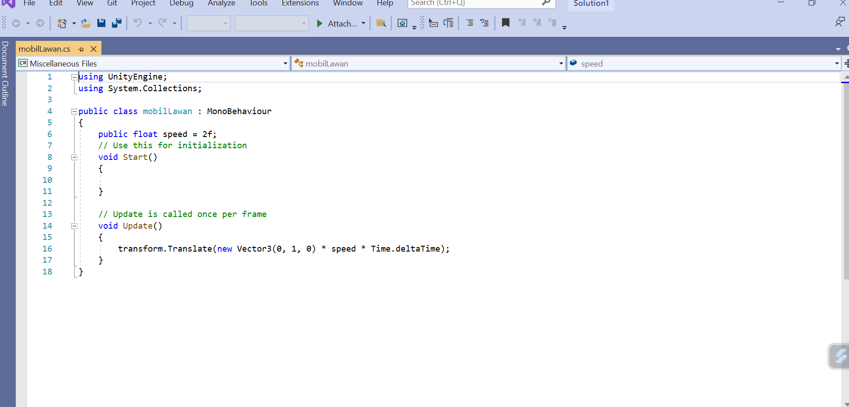

1. Flowchart

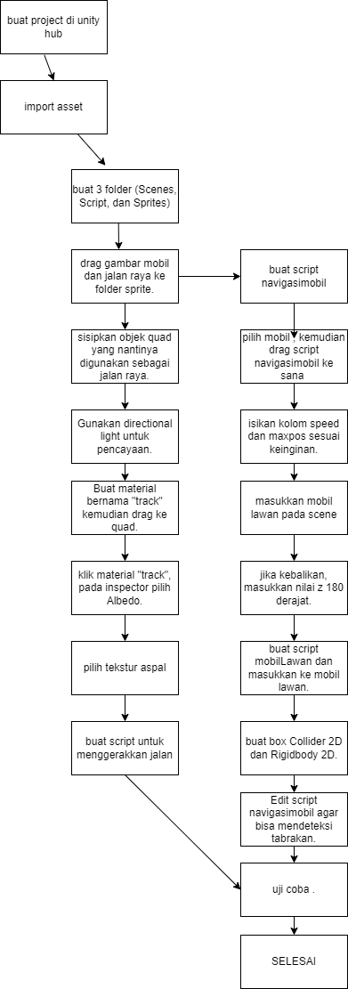

1. PEMBUATAN PROGRAM (1-3 JAM )
2. UJI KELAYAKAN (DALAM KELAS X PPLG 1 DAN DENGAN GURU)
3. KESIMPULAN

KITA DAPAT MEMAHAMI CARA MEMBUAT GAME RACING KERANGKA KERJA YANG DI PAKAI DAN PROSES YANG DILALUI UNTUK MEMBUAT GAME RACING. DOKUMENTASI BERMANFAAT UNTUK MENCATAT INFORMASI AGAR DAPAT DILIHAT PADA MASA DEPAN . DOKUMENTASI JUGA BERMANFAAT UNTUK MEMUDAHKAN REPLIKASI CARA CARA PEMBUATAN.